Спасатели ПСС "Карамышево" вместе с корреспондентом "Москвы 24" провели в профилактический рейд по местам зимней рыбалки на Москва-реке.
31.01.2022
Спасатели ПСС "Карамышево" вместе с корреспондентом "Москвы 24" провели в профилактический рейд по местам зимней рыбалки на Москва-реке.
В некоторых местах толщина льда не превышала 5 сантиметров, тем не менее, рыбаки отказывались покинуть насиженные места...
Спасатели предупредили рыболовов об опасности тонкого льда и раздали листовки с телефонами поисково-спасательной станции и экстренных служб.
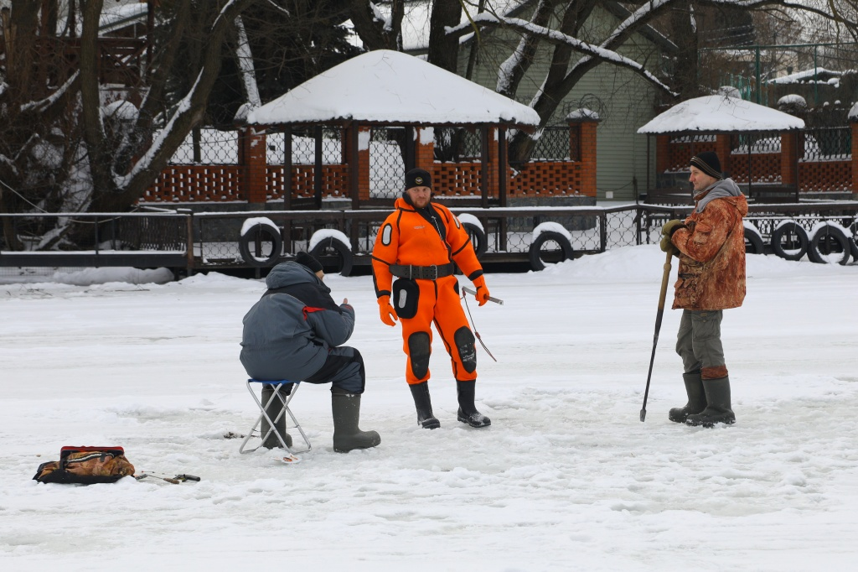

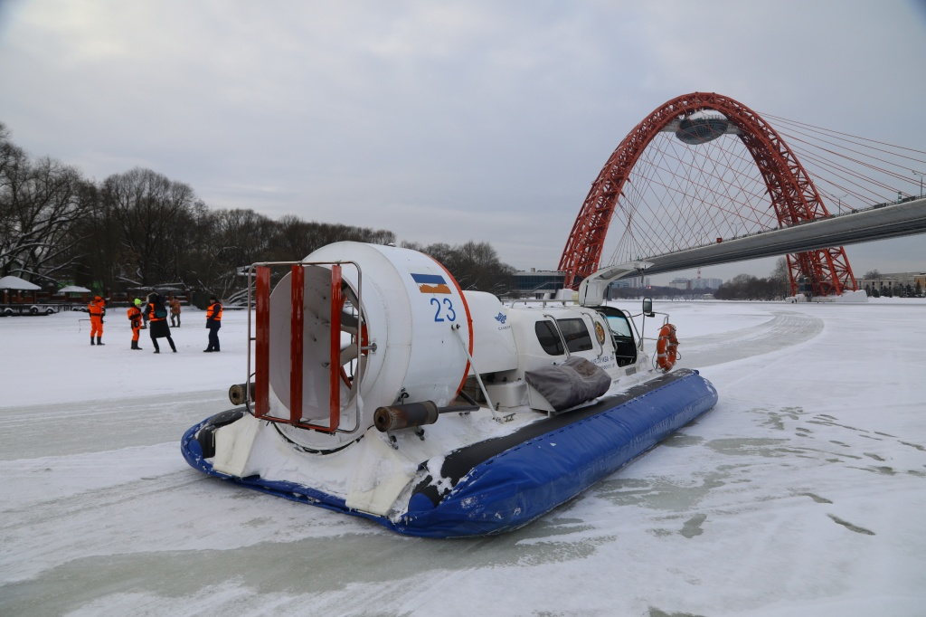
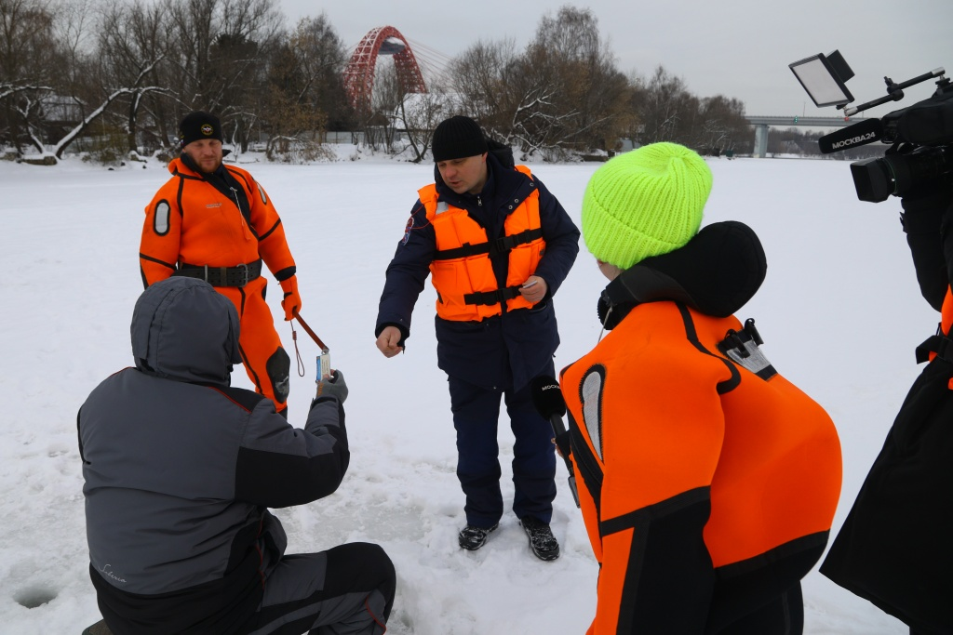

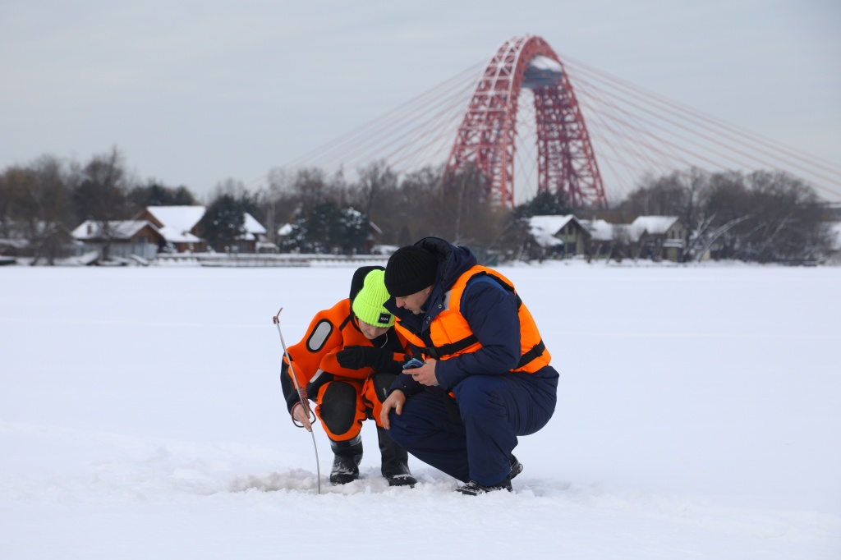
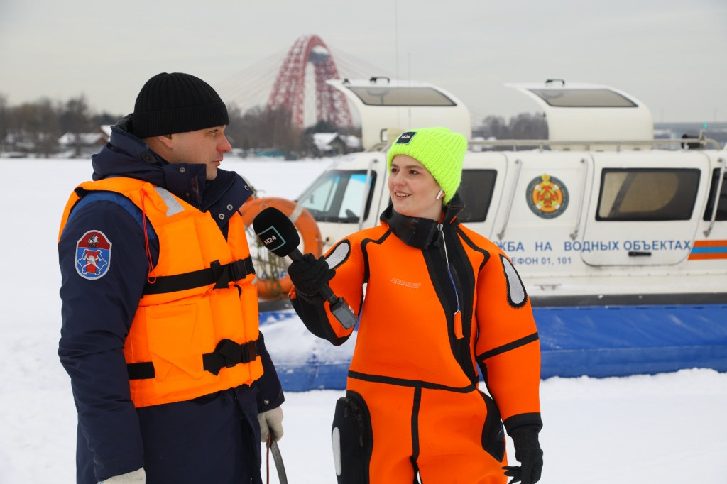

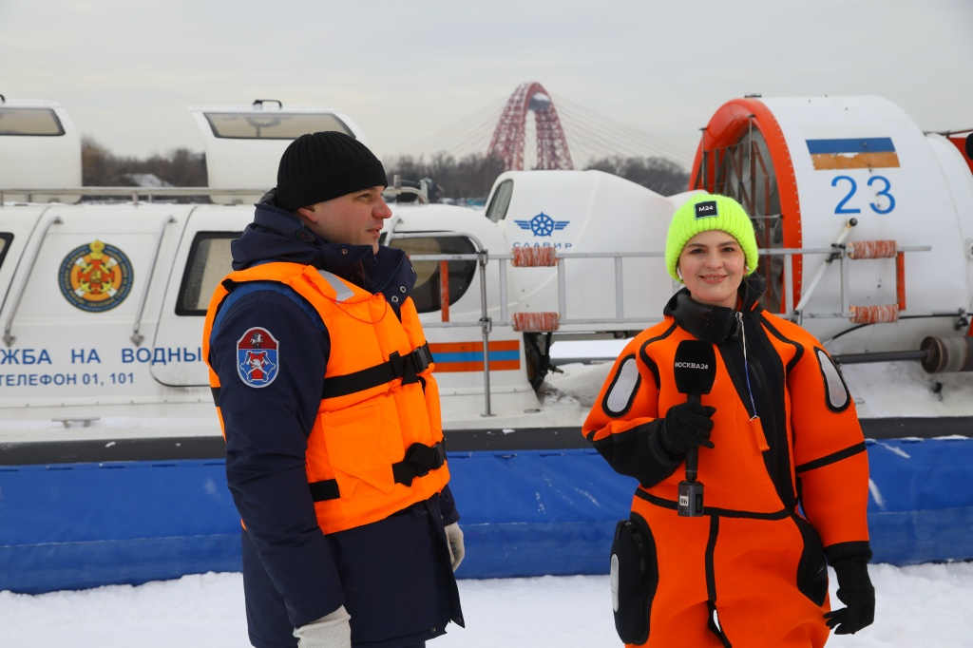

Адрес страницы: http://mgpss.mos.ru/presscenter/news/detail/10587907.html
ГКУ «Московская городская поисково-спасательная служба на водных объектах»

